TEKNOLOJİ KAPTANLARI • PROJE DOSYASI

Integral IQ
  - Kurumsal uygulamalar için ortak Agentic AI platformu
Uygulamayı sorgulayın. Süreci görün. Veriyi anlamlandırın.
Integral IQ, İntegral Yatırım bünyesinde tasarladığımız ve geliştirdiğimiz; kurumsal uygulamalardaki bilgiyi doğal dille erişilebilir hale getiren bir yapay zeka platformudur. Çalışanlarımızın uygulamaları sorgulamasını, erişilebilir güncel kayıtlar üzerinden süreçleri izlemesini, logları incelemesini ve rapor almasını ortak bir agent mimarisiyle destekliyoruz.
Projemizin çıkış noktası, farklı uygulamalara dağılmış operasyonel bilginin anlaşılmasının çoğu zaman ekranlar arasında geçiş, manuel kayıt incelemesi ve teknik ekip desteği gerektirmesiydi. Integral IQ ile bu bilgiye erişimi kolaylaştırırken, iş birimleriyle teknoloji ekiplerinin aynı veriyi anlaşılır bir dille değerlendirebildiği yeni bir kurum içi hizmet oluşturduk.
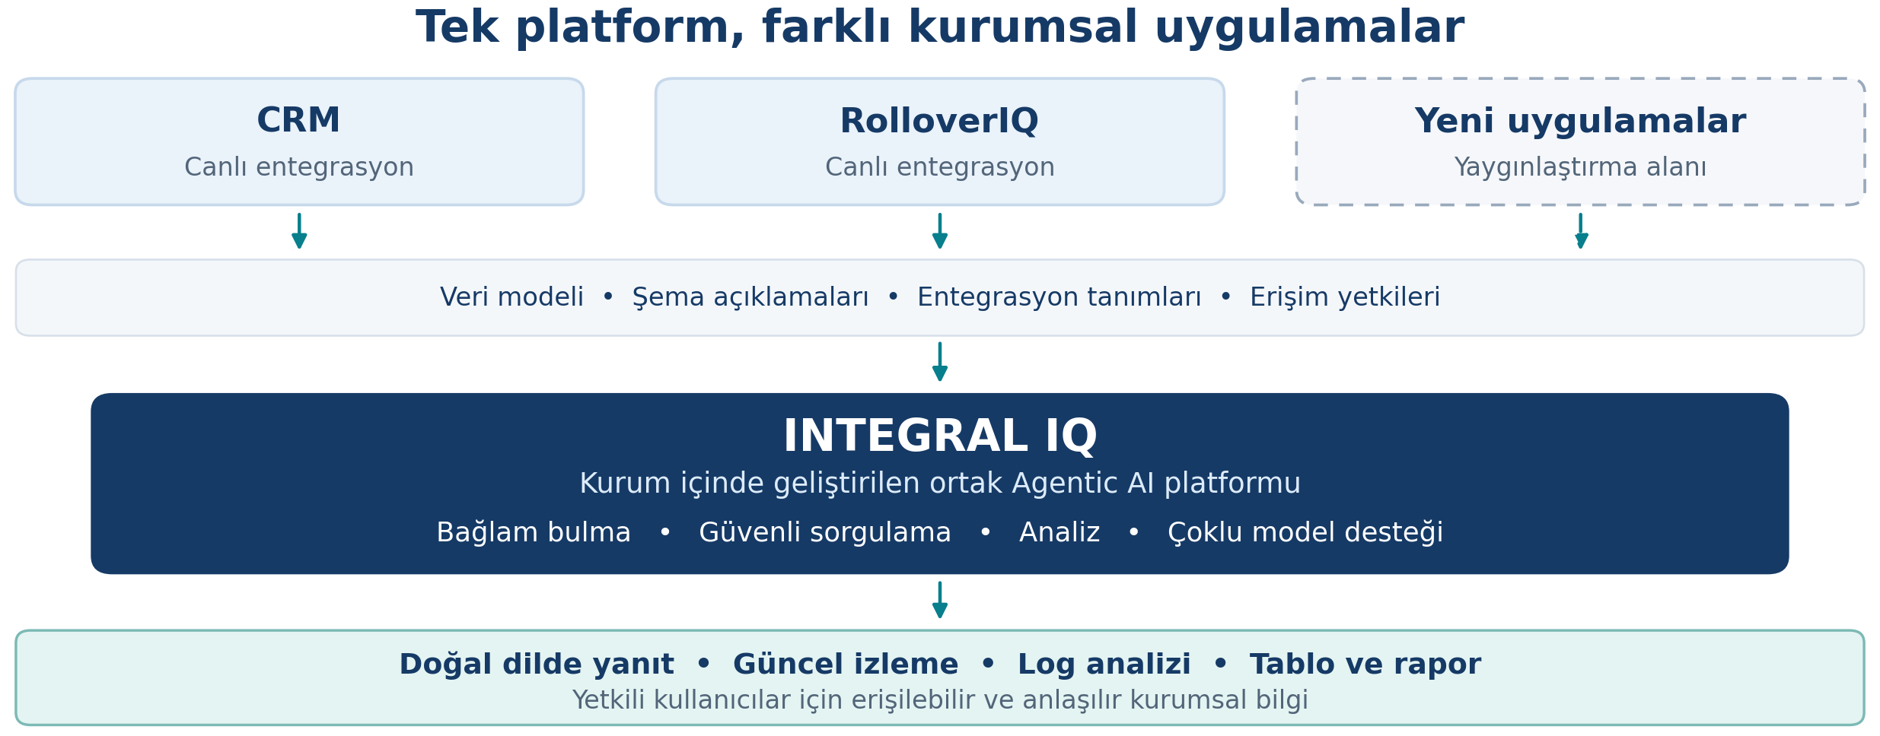
Şekil 1. Integral IQ’nun ortak platform mimarisi. CRM ve RolloverIQ canlı entegrasyonlardır. Yeni uygulamalar gerekli veri, entegrasyon ve yetki tanımları hazırlanarak kapsama alınabilir.
Başvurunun odağı Integral IQ’dur. CRM ve RolloverIQ, platformun farklı iş alanlarında kullanılabildiğini gösteren uygulama örnekleridir. RolloverIQ iş adımlarını otomatik yürütür; Integral IQ bu adımları ve diğer uygulama verilerini sorgulanabilir, izlenebilir ve açıklanabilir hale getirir.
Bu dosya dış paylaşıma uygun kapsamda hazırlanmıştır. Görseller açıklayıcı şemalardır; gerçek kişi, müşteri, iletişim, bağlantı veya üretim kaydı içermez.

Agent tasarımı ve çalışma biçimi
Integral IQ’nun temelinde, kurum içinde tasarladığımız bir yapay zeka agenti bulunur. Agent; kullanıcının sorusunu, seçilen uygulamanın bağlamını ve erişim kapsamını birlikte değerlendirir. İlgili bilgiyi bulma, uygun sorguyu oluşturma, kontrollü veri erişimi ve sonucu açıklama aşamalarını tek bir kullanıcı deneyiminde bir araya getirir.
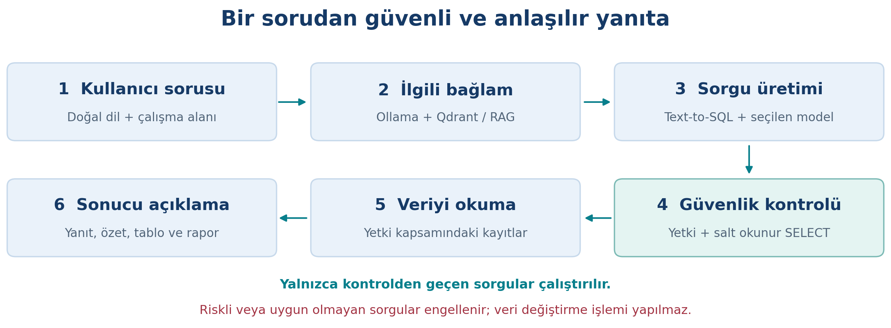
Şekil 2. Doğal dildeki sorudan kontrollü veri erişimine ve anlaşılır yanıta uzanan akış. Güvenlik kontrollerinden geçmeyen sorgular çalıştırılmaz.

Soruyla ilgili bağlamı bulma
RAG yaklaşımıyla, sorunun yanıtlanması için gerekli şema açıklamaları, alan bilgileri ve örnek sorgular seçilir. Yerel embedding sürecinde Ollama’dan, anlamsal aramada Qdrant vektör veritabanından yararlanılır. Böylece bütün veritabanı yapısını her soruda modele sunmak yerine, ilgili bağlamla çalışılması amaçlanır.

Güvenli sorgulama ve açıklama
Text-to-SQL katmanı, doğal dildeki ihtiyacı veri sorgusuna dönüştürür. Sorgular salt okunur SELECT ile sınırlandırılır; riskli komutlar engellenir. Yetki kapsamındaki veriler üzerinden elde edilen sonuçlar doğal dilde yanıt, özet, tablo veya rapor olarak sunulur. Kullanıcılar teknik sorgu yazmadan uygulamalarına ilişkin bilgiye ulaşabilir.
Mevcut kullanımın sınırı: Integral IQ bilgi okur, analiz eder ve açıklar; kullanıcı adına operasyonel veri değiştirme veya iş adımı başlatma yetkisi üstlenmez. Operasyonların çalıştırılması, ilgili uygulamanın kendi kurallarına ve kontrollerine bağlıdır.

Canlı entegrasyonlar ve kullanım alanları
Integral IQ’yu tek bir uygulamaya özel bir sohbet ekranı olarak değil, farklı iş alanlarına uyarlanabilen ortak bir platform olarak geliştirdik. CRM ve RolloverIQ entegrasyonları aynı mimari yaklaşımı kullanır; uygulamaya özgü veri modeli, süreç anlamı ve erişim tanımları bu ortak yapıya bağlanır.
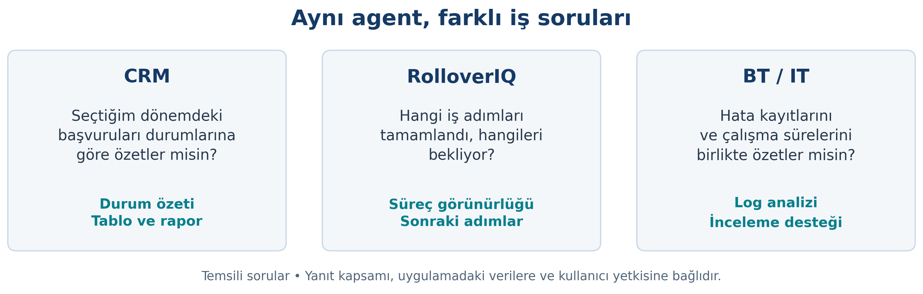
Şekil 3. Integral IQ’ya yöneltilebilecek temsili sorular. Gerçek kayıt veya gerçek sorgu sonucu gösterilmemektedir.

CRM: iş verisine doğal dilde erişim
CRM entegrasyonunda yetkili kullanıcılar, uygulamada erişebildikleri kayıtları ve süreç durumlarını doğal dille sorgulayabilir; ihtiyaca göre özet, tablo ve rapor alabilir. Böylece farklı ekranlardan bilgi toplama ve her bilgi ihtiyacında teknik sorgu desteği isteme gereksinimi azalır. Yanıtın kapsamını mevcut veri ve kullanıcının yetkileri belirler.

RolloverIQ: operasyonun durumunu açıklama
Vade değişim uygulamasında tamamlanan, bekleyen ve sonraki zamana planlanan adımlar; durum, süre ve sonuç kayıtlarıyla birlikte değerlendirilebilir. Integral IQ, otomasyonun hangi aşamada olduğunu anlaşılır biçimde açıklar. İş adımlarını yürütme sorumluluğu RolloverIQ’da kalırken, operasyonun yorumlanması ve bilgiye erişimi yapay zeka ile desteklenir.

Log analizi ve raporlama
İşlem durumları, çalışma süreleri ve hata kayıtları birlikte ele alınarak inceleme kolaylaştırılır. Agent, eldeki kayıtları özetleyerek olası nedenlerin araştırılmasına yardımcı olur; eksik kayıtların bulunduğu durumlarda kesin kök neden kanıtı yerine inceleme desteği sağlar. Kullanıcılar aynı bilgiye anlaşılır açıklamalar ve raporlar üzerinden erişebilir.

İnovasyon ve kurumsal fayda
Projenin en önemli inovasyonu, uygulamalara yalnızca bir sohbet arayüzü eklemek değil; uygulamaların ürettiği veriyi ortak bir agent üzerinden sorgulanabilir ve açıklanabilir hale getirmektir. Veri erişimi, uygulama bağlamı, güvenlik kontrolleri ve yapay zeka ile yorumlama aynı mimaride buluşmaktadır.

Uygulama bağımsız, yeniden kullanılabilir yaklaşım
Her yeni ihtiyaç için ayrı bir yapay zeka çözümü kurmak yerine ortak agent mimarisini yeniden kullanıyoruz. Yeni bir uygulama eklenirken veri modeli, şema açıklamaları, entegrasyon noktaları ve yetkiler tanımlanır. Bu hazırlık ihtiyacı ortadan kalkmaz; ancak ortak platformun tekrar kullanılması, geliştirme ve işletim yaklaşımının standardizasyonunu destekler. CRM ve RolloverIQ, bu yaklaşımın iki farklı iş alanındaki somut örnekleridir.

Mevcut süreçleri iyileştiren yeni kurum içi hizmet
Integral IQ ile manuel bilgi toplama, durum sorgulama, log inceleme ve raporlama çalışmalarını kolaylaştırdık. Aynı zamanda çalışanlarımıza, kurumsal uygulamalarına doğal dille soru sorabildikleri yeni bir hizmet sunduk. Bu hizmet, iş birimlerinin bilgiye erişimini teknik ekiplerin sürekli aracılığına daha az bağımlı hale getirirken süreçlerin ortak veriler üzerinden değerlendirilmesini sağlar.

Hazine ve Operasyon
Hazine ekipleri, sahibi oldukları süreçlerin durumunu daha kolay takip edebilir; tamamlanan ve bekleyen adımları sorgulayabilir. Operasyon ekipleri için farklı ekranları ve kayıtları tek tek kontrol etme yükü azalır. Integral IQ’nun katkısı, otomasyonun kendisini yürütmekten çok otomatik yürüyen işin görünürlüğünü ve açıklanabilirliğini artırmasıdır.

Bilgi Teknolojileri ve CRM kullanan iş birimleri
Bilgi Teknolojileri ekipleri, logların ve hata kayıtlarının anlaşılması ile çalışma sürelerinin değerlendirilmesinde destek alır. Rutin durum ve bilgi taleplerinin kullanıcılar tarafından karşılanabilmesi teknik ekipler üzerindeki inceleme yükünü azaltır. CRM kullanan iş birimleri ise erişim yetkileri kapsamında sorgulama ve raporlama yapabilir. Böylece uygulamalar arasındaki farklılıklara rağmen ortak bir kullanım deneyimi oluşur.
Kurumsal değer: İş birimleri veriyi daha kolay anlar; teknoloji ekipleri araştırma ve geliştirmeye daha fazla odaklanabilir. Proje, iki taraf arasında ortak bir bilgi ve iletişim zemini oluşturur.

Sonuçların değerlendirilmesi
Integral IQ’nun sonuçlarını bilgiye erişim, operasyonel görünürlük, log inceleme ve yeniden kullanılabilirlik açısından değerlendiriyoruz. Projenin somut çıktısı, CRM ve RolloverIQ ile entegre çalışan; sorgulama, izleme ve raporlama ihtiyaçlarını ortak bir yapay zeka deneyiminde buluşturan kurum içi platformdur.

Bilgiye erişim ve karar desteği
Kullanıcıların uygulamadaki güncel kayıtları doğal dille sorgulayabilmesi, bilgi toplama ve farklı ekiplerden yanıt bekleme ihtiyacını azaltmıştır. Süreç durumu, tamamlanan işler, bekleyen adımlar ve raporlanabilir bilgiler aynı kanal üzerinden anlaşılabilir hale gelmiştir. Yanıtların güncelliği, bağlı uygulamadaki kayıtların güncelliğine ve erişilebilirliğine bağlıdır.

Operasyonel görünürlük ve teknik inceleme
Logların, hata kayıtlarının ve çalışma sürelerinin birlikte yorumlanması, operasyonun izlenmesini ve sorunların araştırılmasını kolaylaştırmıştır. İş birimleri süreç hakkında bilgi edinebilirken, teknik ekipler incelemelerini daha odaklı yürütebilir. Bu katkı, yapay zekanın hataları kendiliğinden giderdiği veya her durumda kesin kök neden belirlediği anlamına gelmez.

Yeniden kullanımın somut göstergesi
Aynı mimarinin CRM ve RolloverIQ üzerinde çalışması, projenin tek bir uygulamaya bağlı kalmadığını göstermektedir. Yeni entegrasyonlarda kullanılabilecek ortak agent, güvenli sorgulama ve kullanıcı deneyimi bileşenleri oluşturulmuştur. Yeni uygulamaların maliyet ve devreye alma süresi kazanımları ise ilgili entegrasyonlar tamamlandıkça ayrıca ölçülebilecektir.

RolloverIQ sonuçları ile Integral IQ katkısının ayrımı
RolloverIQ tarafında 600’e kadar iş adımı otomatikleştirilmiştir. Adım başına önceki 15–60 dakikalık manuel efor esas alındığında yaklaşık 150–600 saatlik iş gücü tasarrufu hesaplanmaktadır. Canlıya geçişten itibaren başarısız üretim adımı kaydedilmemiştir. Bu sonuçlar RolloverIQ’nun otomasyon kazanımlarıdır; Integral IQ’nun tek başına yarattığı tasarruf veya yapay zeka doğruluk ölçümü olarak değerlendirilmemektedir.
Integral IQ’ya özgü katkı, bu operasyonun ve diğer uygulamaların verilerini güvenli biçimde sorgulama, açıklama ve raporlama kabiliyetidir. Proje başarısını, otomasyonun yürüttüğü iş adımlarından ayrı olarak bilgiye erişim, açıklanabilirlik ve yeniden kullanım kabiliyetleri üzerinden değerlendiriyoruz.

Teknoloji, güvenlik ve veri yaklaşımı
Integral IQ’nun agent tasarımı, uygulama entegrasyonları, güvenli sorgulama yaklaşımı ve kullanıcı deneyimi İntegral Yatırım’ın kendi teknoloji ekibi tarafından geliştirilmiştir. Platform, farklı teknoloji sağlayıcılarının ürünlerini ortak bir mimaride bir araya getirir. Bu bileşenlerin seçimi ve platforma entegrasyonu kurum içinde gerçekleştirilmiştir.

Kullanılan başlıca markalar ve bileşenler
Microsoft .NET 8 ve ASP.NET Core uygulama katmanında, SQL Server veri altyapısında, SignalR gerçek zamanlı iletişim ve ekran güncellemelerinde kullanılmıştır. Azure OpenAI üzerinden erişilen OpenAI GPT modelleri ile Google Gemini Pro ve Flash modelleri, doğal dilde sorgulama ve yanıt üretimini desteklemektedir.
Qdrant ilgili şema ve bağlam bilgilerinin anlamsal olarak bulunmasını sağlar. Ollama üzerinde çalışan nomic-embed-text modeli yerel embedding sürecini destekler. Serilog, yapılandırılmış loglama için kullanılan açık kaynak bileşenidir. Çoklu model yaklaşımı; maliyet, hız, çıktı kalitesi ve erişilebilirlik ihtiyaçlarına göre seçim esnekliği sunar ve tek model sağlayıcısına bağımlılığı azaltır.

Kontrollü veri erişimi
Platformda sorgular salt okunur SELECT ile sınırlandırılır, riskli komutlar engellenir ve bilgi erişimi yetki kapsamı içinde ele alınır. Yalnızca soruyla ilgili şema ve bağlamın seçilmesi gereksiz veri kapsamını azaltır. Bununla birlikte yerel embedding kullanılması, yanıt üretiminde kullanılan hiçbir verinin dış model hizmetlerine aktarılmadığı anlamına gelmez; model kullanımında verinin kapsamı ve kurumun güvenlik kuralları belirleyicidir.

Doğruluk ve kullanıcı sorumluluğu
Agentin yanıtları uygulama kayıtlarının niteliğine, bağlamın yeterliliğine ve sorgunun doğruluğuna bağlıdır. Güvenlik kontrolleri ve bağlam seçimi riskleri azaltmayı amaçlar; hatasız yanıt veya mutlak güvenlik garantisi oluşturmaz. Kritik operasyonel değerlendirmelerde sonuçların ilgili uygulama kayıtlarıyla doğrulanması esastır.

Bu dosyanın paylaşım kapsamı
Belgede gerçek e-posta adresleri, kişi veya müşteri bilgileri, kullanıcı hesapları, sunucu ve ağ adresleri, bağlantı bilgileri, erişim anahtarları, veritabanı şemaları, ham loglar ve üretim takvimleri kullanılmamıştır. Görseller kavramsal anlatım için hazırlanmıştır. Kişisel belge özellikleri temizlenmiş; ekran görüntüsü veya gömülü dosya üzerinden özel kayıt aktarılmasından kaçınılmıştır.

Kurumsal sahiplenme ve gelişim planı

Üst yönetim desteği ve iş birimleriyle çalışma
Projenin hayata geçirilmesinde üst yönetim desteği aldık. Süreçlerin iş tarafındaki sahibi olan Hazine ekibiyle yakın çalıştık. Bu iş birliği, teknoloji yaklaşımının gerçek operasyonel ihtiyaçlarla ilişkilendirilmesini ve kullanıcıların süreçleri nasıl takip etmek istediğinin anlaşılmasını sağladı.
Integral IQ’yu yalnızca teknik bir geliştirme olarak değil; Hazine, Operasyon, Bilgi Teknolojileri ve CRM kullanan iş birimlerinin bilgiye erişimini kolaylaştıran ortak bir kurum içi hizmet olarak konumlandırıyoruz. Yeniden kullanılabilir mimari, bu yaklaşımın farklı uygulamalarda aynı prensiplerle sürdürülebilmesini desteklemektedir.

Yeni uygulamalara yaygınlaştırma
CRM ve RolloverIQ dışındaki uygun raporlama, müşteri hizmetleri ve operasyonel uygulamaların platforma alınması hedeflenmektedir. Her yeni entegrasyonda veri modeli, bağlam, erişim izinleri ve kullanım senaryoları tanımlanacaktır. Amaç, her uygulama için bağımsız bir çözüm geliştirmek yerine ortak platformu kontrollü biçimde genişletmektir.

Daha güçlü analiz ve erken uyarı
Gelişim planında gecikme örüntülerinin incelenmesi, erken uyarı desteği ve daha ayrıntılı performans göstergeleri bulunmaktadır. Bu alanlar mevcut sorgulama ve log analizinin üzerine eklenmesi planlanan yeteneklerdir. İlerlemeyi değerlendirmek için yanıt kalitesi, bilgiye erişim süresi, kullanım ve kullanıcı geri bildirimi gibi göstergelerin ölçüm çerçevesinin güçlendirilmesi hedeflenmektedir.

Yetki ve onayla sınırlı işlem yetenekleri
Uzun vadede önceden tanımlanmış bazı işlemlerin doğal dil üzerinden, açık yetki ve onay kuralları çerçevesinde başlatılabilmesi değerlendirilmektedir. Bu, mevcut salt okunur kullanımdan farklı bir gelişim alanıdır. Bu dosyada güncel yetenek olarak sunulmamaktadır; devreye alınması ayrıca güvenlik, kontrol ve iş akışı tasarımı gerektirir.
Sonuç: Integral IQ ile kurumsal uygulamaları sadece kullanılan ekranlar olmaktan çıkarıp, verileri hakkında soru sorulabilen ve sonuçları anlaşılabilen sistemlere dönüştürüyoruz. CRM ve RolloverIQ’da çalışan ortak agent mimarisi; doğal dilde erişimi, kontrollü sorgulamayı ve operasyonel analizi bir araya getirerek kurum genelinde genişletilebilir bir yapay zeka temeli oluşturuyor.

